**Thema: Online-Gästebuch**

Hinweis: Dieses Dokument dient als Vorlage/Muster zu Aufgabe 1 der Projektaufgabe in der Veranstaltung Webprogrammierung.

**Motivation**

Im Rahmen dieses Muster-Projektes soll ein (ganz einfaches) Online-Gästebuch entwickelt werden. Angemeldete Nutzer können Einträge in dem Gästebuch vornehmen. (Beschreibung hier nur sehr verkürzt)

**Nutzer**

Als Nutzer gibt es Gäste, angemeldete Nutzer und einen festen Administrator. Alle Nutzer – auch Gäste – können eine Liste der Gästebucheinträge abrufen und sich einzelnen Einträge anschauen. Angemeldete Nutzer können darüber hinaus neue Einträge vornehmen und eigene Einträge auch wieder löschen. Der Administrator kann darüber hinaus beliebige Einträge löschen, sich eine Übersicht über die angemeldeten Nutzer verschaffen und einzelne angemeldete Nutzer löschen.

**Daten**

Folgende dynamische Daten fallen an:

* Nutzer
  + E-Mail-Adresse
  + Password
  + Datum der Registrierung
* Gästebucheintrag
  + Titel
  + Text
  + Datum der Anfertigung des Eintrags
* Beziehungen:
  + 1 Gästebucheintrag wird von einem Nutzer erstellt
  + Ein angemeldeter Nutzer kann 0, 1 oder mehrere Gästebucheinträge haben

**Funktionale Anforderungen**

Folgende Funktionale Anforderungen werden an die Website gestellt:

* Registrieren: Nutzer sollen sich registrieren können (E-Mail-Adresse und Password). Das Datum der Registrierung wird dabei gespeichert.
* Anmelden: Registrierte Nutzer sollen sich anmelden können (E-Mail-Adresse und Password)
* Abmelden: Angemeldete Nutzer sollen sich wieder abmelden können.
* Liste aller registrierten Nutzer anzeigen: Der Administrator hat die Möglichkeit, sich eine Liste aller registrierten Nutzer anzeigen zu lassen (E-Mail-Adresse und Datum der Registrierung).
* Nutzer löschen: Der Administrator kann einzelne registrierte Nutzer löschen. Beim Löschen werden auch alle Gästebucheinträge dieser Nutzer gelöscht.
* Eintrag anlegen: Angemeldete Nutzer können neue Gästebucheinträge vornehmen (Eingabe von Titel und Text). Das Datum der Eintragung wird dabei gespeichert.
* Eintrag löschen: Angemeldete Nutzer können ihre eigenen Einträge wieder löschen. Der Administrator kann auch fremde Einträge löschen.
* Eintrag anzeigen: Alle Nutzer können sich einzelne Gästebucheinträge anzeigen lassen (Anzeige von Titel, E-Mail-Adresse des Autors, Datum der Anfertigung, Text)
* Liste aller Einträge anzeigen: Alle Nutzer können sich eine Liste aller Gästebucheinträge anzeigen lassen (Tabelle mit jeweils Titel, E-Mail-Adresse des Autors und Datum der Anfertigung).
* Liste aller Einträge sortieren: Die Eintragsliste soll sortierbar sein nach Titel, E-Mail-Adresse oder Anfertigungsdatum.
* Alle Nutzer sollen sich das Impressum, datenschutzrechtliche Informationen und die Nutzungsbedingungen anzeigen lassen können.

**Seiten**

Die Website besteht aus insgesamt 9 Seiten (genauer gesagt Seitentypen). Im oberen Teil jeder Seite befindet sich die Navigation, im unteren Teil der Footer.

* Navigation: Die Navigation enthält folgende Einträge:
  + Gästebuch: Sprung zu Seite „eintragsliste“
  + Neuer Eintrag (nur für angemeldete Nutzer): Sprung zu Seite „eintrag-neu“
  + Nutzerliste (nur für Administrator): Sprung zu Seite „nutzerliste“
  + Anmeldung (nur für Gäste): Sprung zu Seite „anmeldung“
  + Abmeldung (nur für angemeldete Nutzer): Sprung zu Seite „eintragsliste“
  + Registrierung (nur für Gäste): Sprung zu Seite „registrierung“
* Footer: Im Footer gibt es Links zu den Seiten
  + „impressum“,
  + „datenschutz“ und
  + „nutzungsbedingungen“.

Im Folgenden werden die einzelnen Seiten(typen) beschrieben.

* eintragsliste/index: Die Seite ist die Einstiegsseite in die Website. Die Seite enthält eine Tabelle mit allen Gästebucheinträgen (jeweils Titel, E-Mail-Adresse des Autors und Datum der Anfertigung). Die Tabelle lässt sich durch Anklicken einer Spalte entsprechend sortieren. Für angemeldete Nutzer befindet sich ein hervorgehobener Button „Neuer Eintrag“ auf der Seite.
* registrierung: Die Seite enthält Eingabefelder für eine E-Mail-Adresse, das Password und eine Wiederholung des Passwords.
* anmeldung: Die Seite enthält Eingabefelder für eine E-Mail-Adresse und das Password.
* nutzerliste: Die Seite enthält eine Tabelle aller registrierten Nutzer mit jeweils E-Mail-Adresse und Datum der Registrierung). Hinter jeder Zeile gibt es einen Button, über den der Administrator den Nutzer löschen kann.
* eintrag: Die Seite enthält den Titel, die E-Mail-Adresse des Autors, das Datum der Anfertigung und den eigentlichen Text des Gästebucheintrags. Für den Autor des Eintrags und den Administrator enthält die Seite weiterhin einen Button „Löschen“, über den der Eintrag gelöscht werden kann.
* eintrag-neu: Die Seite enthält Eingabefelder für den Titel und den Text einen neuen Gästebucheintrags.
* impressum: Die Seite enthält das Impressum.
* datenschutz: Die Seite enthält datenschutzrechtliche Informationen.
* nutzungsbedingungen: Die Seite enthält Informationen zu den Nutzungsbedingungen der Website.

**Layout und Navigationsstruktur**

Im Folgenden wird das Layout der einzelnen Seiten skizziert und angedeutet, zu welcher Seite verzweigt wird, wenn auf einen Link oder einen Button geklickt wird. (Hinweis: Der Einfachheit halber nutze ich hier Screenshots der bereits fertigen Website und beschränke mich auf drei Beispielseiten)

**eintragsliste/index**

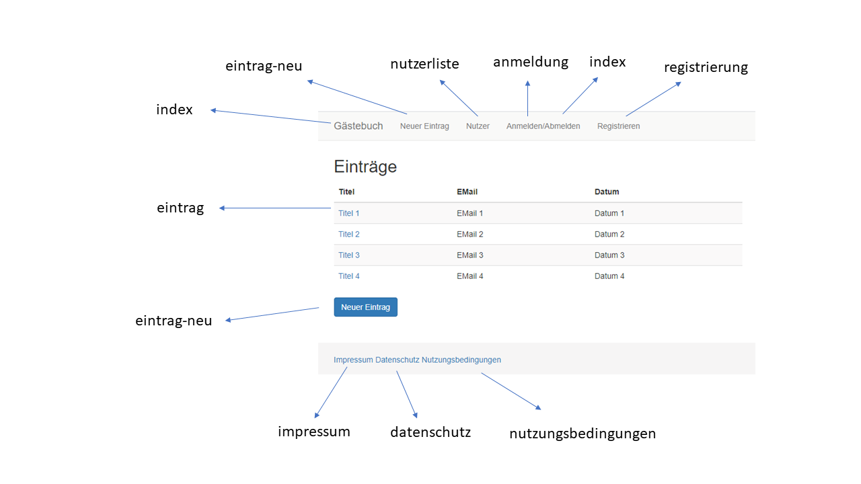

**registrierung**

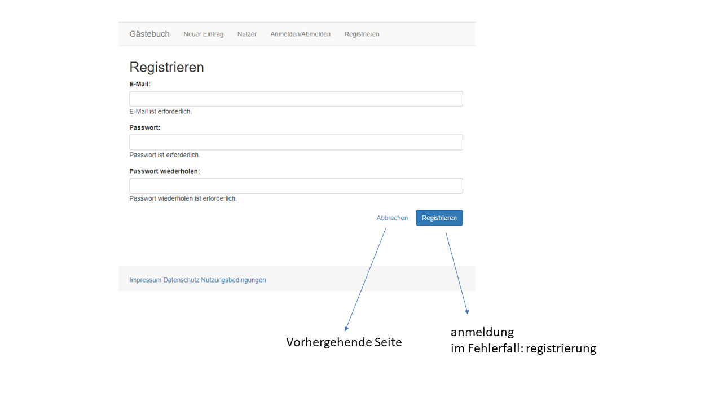

**eintrag**

Ein Bild, das Text enthält.
